小型等离子表面处理仪
KZVU-02规格书

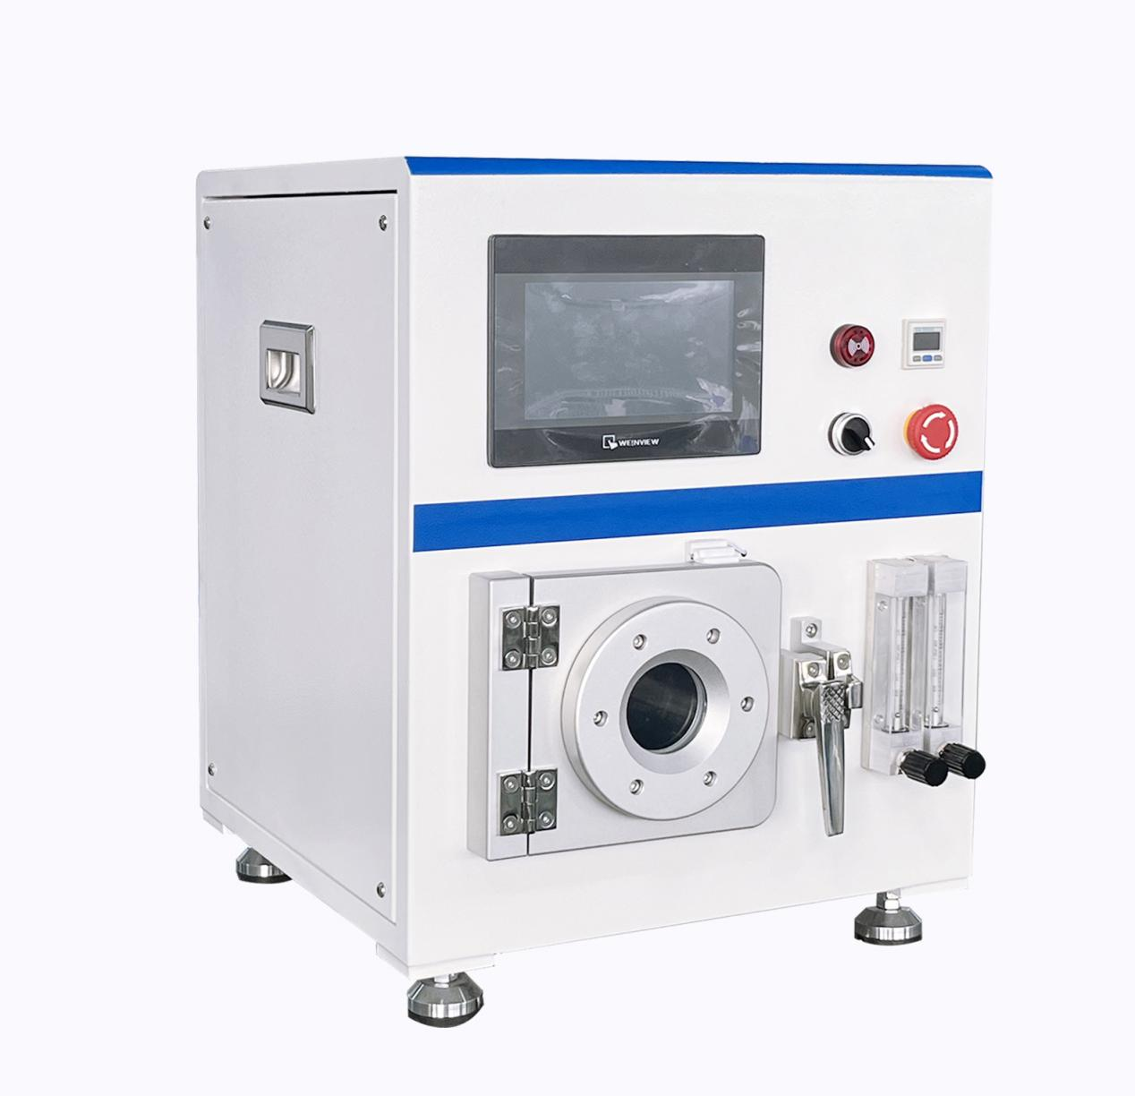
目录
一、公司介绍 1
二、设备原理 2
1.1 概要 2
1.2 产品特点 2
1.2主要用途 2
1.3应用案例/Case: 3
三、 技术规格 3
四、 设备外形尺寸图以及腔体图 5
五、 易损件清单 5
六、 工作环境（需客户自行准备） 5
七、 保养维护 6

一、公司介绍

东莞市科众精密仪器有限公司成立于2019年，位于广东省东莞市长安镇，是一家集开发、设计、制造及销售于一体的的界面领域测试仪器厂家。自创立伊始，我司集结了几十位表界面行业技术人才，是国内高端接触角测量仪、等离子清洗技术领域的标杆企业，公司秉承“科学检测，博采众长”为核心理念，致力于为3C、6C电子、半导体制造、新材料研发、生物医疗、新能源以及教育科研等领域提供高精度、智能化、全自动化的接触角测量仪、等离子清洗设备及整体解决方案。
公司产品依托自主研发的等离子清洗机、精准腔体设计及智能工艺控制系统，可实现对塑料、金属、陶瓷、玻璃等多种基材的无损伤清洁、表面活化与改性处理，有效替代传统化学清洗工艺，兼具环保高效、非接触无残留的核心优势。助力全球制造业客户优化生产工艺、提升产品附着力与可靠性，赋能高端制造产业升级。

二、设备原理

1.1 概要
KZVU-02是一款实验型等离子处理系统，广泛应用于科研院校，企业研发单位和小批量生产。设备采用CCP电容耦合等离子体发生方式，整套系统包括真空仓、等离子发生器、真空泵以及进排气口，处理室为圆筒形不锈钢材料。可用来提高基片表面附着力或者改善表面亲水性，在材料粘接、涂层、基片镀膜或者键合等方面有广泛应用。

1.2 产品特点
- 不锈钢真空腔体，军工级焊接工艺，腔体密封性强，耐腐蚀性能好
- 桌面型设计，外形小巧，结构紧凑，性能稳定
- 触摸屏操作界面，控制友好，实时显示工艺参数
- 可储存多条工艺配方数据，使用时调出即可，数据可追溯
- 配备两路独立气体通道，便于探索不同气体配比对清洗效果的影响
- 对流式气体分布系统，在清洗时可形成动态循环、均匀进气提高清洗效果

1.2主要用途
- 清洗：去除有机物、氧化物、金属盐、纳米级微粒污染物等
- 活化：亲疏水改性、表面能提升、官能团引入、生物相容性改善等
- 刻蚀：表面图案化、表面微刻蚀、改变表面形貌粗糙度等
- 键合：PDMS等微流控器件键合
- 去胶：光刻胶灰化、扫底膜等

1.3应用案例/Case:
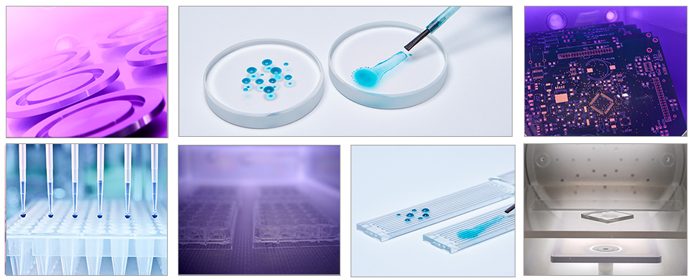

- 技术规格

序号 | 项目 | 型号规格 | 参数
1 | 等离子体发生器 | 功率 | 300W可调
1 | 等离子体发生器 | 频率 | 40 KHz
2 | 真空反应腔室 | 腔体材质 | 进口 316 不锈钢，军工级密封
2 | 真空反应腔室 | 腔体容积 | 2L
2 | 真空反应腔室 | 电极数量 | 1 个316不锈钢专用电极 + 1个石英玻璃托盘
2 | 真空反应腔室 | 腔体尺寸（圆形） | φ100×270（D）mm
2 | 真空反应腔室 | 有效处理范围 | 80（W）*240(D)mm
3 | 气路控制 | 气体流量控制器 | 500 SCCM
3 | 气路控制 | 气路数量 | 2路气体，支持氧气，氩气，氮气，氢气等  （如需接入腐蚀性气体，需提前告知）
4 | 真空测量 | 真空负压表 | 测量范围：-0.1~1.0MPa
4 | 真空测量 | 真空负压表 | 测量精度：0.1KPa
5 | 抽气系统 | 真空泵 | 8 m³/H
5 | 抽气系统 | 真空管路 | 不锈钢管路+气动阀门
6 | 控制系统 | 触摸屏 | 7寸
6 | 控制系统 | 控制方式 | PLC
6 | 控制系统 | 实时监控 | 功率、工作时间
6 | 控制系统 | 软件程序 | 自主专利设计等离子控制系统，三级权限设置，自动、手动模式，配方参数设定、存储、调用，报警历史查询，IO监控
6 | 控制系统 | 报警功能 | 真空防呆、功率防呆、电机过热报警等
6 | 控制系统 | 压强平衡功能 | 支持通入工艺气体，先进行压强平衡，可设置平衡时间
7 | 场务条件 | 电源供应 | 220V
7 | 场务条件 | 气管接口 | 直径6mm
7 | 场务条件 | 气体纯度 | 99.99%
7 | 场务条件 | 气体压力 | 0.4-0.6Mpa
7 | 场务条件 | 排气口 | KF25
8 | 整机参数 | 整机功率 | 1000W
8 | 整机参数 | 外形尺寸 | 445mm(L)×450mm(W) ×532 mm(H)

- 设备外形尺寸图以及腔体图

外形尺寸 腔体尺寸
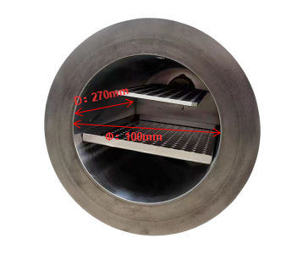
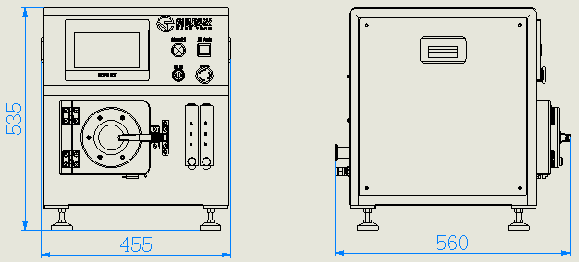

- 易损件清单

序号 | 易损件品名 | 更换频率 | 更换数量 | 备注
1 | 真空泵油（干泵无需） | 6个月 | 750ml | 根据实际使用情况
2 | 油雾过滤棉芯（干泵无需） | 6个月 | 1件 | 根据实际使用情况
3 | 密封条 | 1年 | 1件 | 根据实际使用情况

- 工作环境（需客户自行准备）
1）、电源及功率：供电电网要求：220V，50/60Hz，电网波动±10%，电网地线符合国际要求、安装设备附近应无强烈电磁信号干扰；
2）、安装环境要求：环境温度要求在0-40℃之间、湿度要求为15%-60%；
3）、气源准备：氧、氩、氮、氢等气罐瓶（需搭配减压阀一起使用），进气压力＞0.3mpa，气压接口规格：Φ 6mm；
4）、排风管道：与真空泵排气口相连接（如无尘室洁净空间需要）。

- 保养维护

保修1年，保修期内设备如出现故障（非人为损坏）乙方安排售后人员跟进处理，直至故障排除。质保期后，供应商为用户提供免费技术咨询以及相关检修费，期间只收取成本费。

1.随机配件及资料
设备交付时,提供操作、调试、维修的全套技术资料，包括使用说明书和维修手册。

2.安装
卖方向现场施工人员提供所需的所有细节,以便现场的设备安装。

3.培训
在安装期间，卖方为工厂操作工提供培训，培训包括正常操作、维修保养、操作问题的分析和紧急处理程序。

4.设备交付使用与售后技术服务
卖方提供设备安装、操作和维护的文件，以为操作培训提供技术支持。设备交付使用后供应商无偿提供为期一年的技术支持与服务，无偿赔偿非人为操作失误造成的零部件损坏。不定期的派员跟踪设备运行状况。一年后供应商继续提供4年以上或终身技术服务。
卖方提供一份保证书副本，上面注明保修有效日期、覆盖范围以及卖方的联系人保修期内保证在接到使用方请求维修服务后24小时内派人前往。

